3-й класс Проверочный тест – опрос по разделу «Образование Древнерусского государства»
- Выпишите названия славянских народов: словене, марийцы, половцы, северяне,
мордва, радимичи, печенеги, кривичи,
древляне, поляне, ливы.
- Кто из русских князей «крестил» Русь (ввёл христианство)? князь Игорь, князь Олег,
князь Владимир (Красно Солнышко),
князь Святослав.
- Первые письменные источники назывались: былинами, летописями, сказками.
- На чём писали в Древней руси?
- Из представленных фотографий выбери те. Которые относятся к христианству:
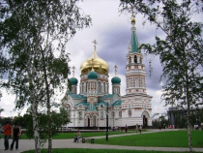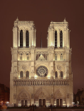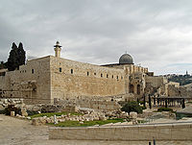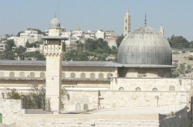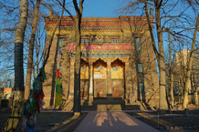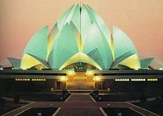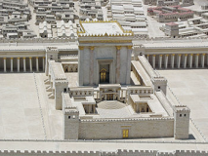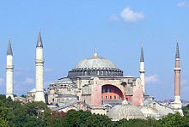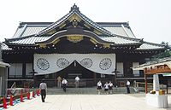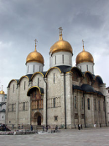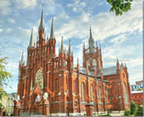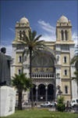
- Кому принадлежат слова: «Кто с мечом к нам придёт, от меча и погибнет.
На том стоит и стоять будет русская земля».
- Соедини дату и соответствующее событие:
862 г. Образование Древнерусского государства
988 г. Ледовое побоище
1240 г. Битва на Неве со шведами
1242 г. Крещение Руси Взятие Киева татаро-монголами

3-й класс Проверочный тест – опрос по разделу «Образование Древнерусского государства»
- Выпишите названия славянских народов: словене, марийцы, половцы, северяне,
мордва, радимичи, печенеги, кривичи,
древляне, поляне, ливы.
- Кто из русских князей «крестил» Русь (ввёл христианство)? князь Игорь, князь Олег,
князь Владимир (Красно Солнышко),
князь Святослав.
- Первые письменные источники назывались: былинами, летописями, сказками.
- На чём писали в Древней руси?
- Из представленных фотографий выбери те. Которые относятся к христианству:
- Кому принадлежат слова: «Кто с мечом к нам придёт, от меча и погибнет.
На том стоит и стоять будет русская земля».
- Соедини дату и соответствующее событие:
862 г. Образование Древнерусского государства
988 г. Ледовое побоище
1240 г. Битва на Неве со шведами
1242 г. Крещение Руси Взятие Киева татаро-монголами

